**Міністерство Освіти І НАУКИ України**

**Національний університет "Львівська політехніка"**

Інститут **ІКНІ**

Кафедра **ПЗ**



### ЗВІТ

До лабораторної роботи №5

**На тему:** *“Наближені методи розв’язування систем лінійних*

*алгебраїчних рівнянь”*

**З дисципліни:** *“Чисельні методи”*

**Лектор:**

доцент каф. ПЗ

Мельник Н.Б.

**Виконав:**

ст. гр. ПЗ-16

Шеремета А.І.

**Прийняла:**

асистент кафедри ПЗ

Бутрак І. О.

« ____ » ________ 2022 р.

∑= ____

Львів – 2022

**Тема роботи:** Розв’язування систем лінійних алгебраїчних рівнянь ітераційними методами. Метод Якобі. Метод Зейделя.

**Мета роботи:** ознайомлення на практиці з методами Якобі та Зейделя розв’язування систем лінійних алгебраїчних рівнянь.

**Індивідуальне завдання**

Розв’язати систему лінійних алгебраїчних рівнянь методом Зейделя та методом Якобі з

точністю ε = 0,001 . Порівняти кількість ітерацій для обох методів.

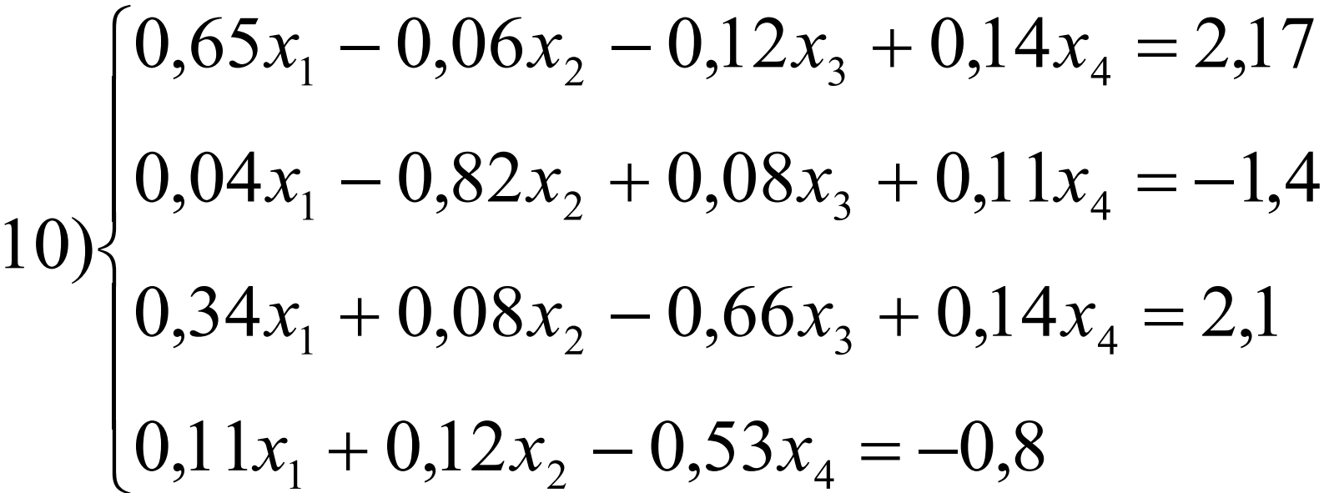

**Теоретичні відомості**

Метод Зайделя – це ітераційний підхід для розв’язування системи лінійних рівнянь. У цьому методі спочатку задана система лінійних рівнянь розташовується в діагональному домінантному вигляді. Для гарантованої конвергенції система повинна мати діагонально домінантну форму.

Метод Якобі – це ітераційний алгоритм для визначення розв’язків строго діагонально домінантної системи лінійних рівнянь. Для кожного діагонального елемента розраховується та підключається приблизне значення. Потім процес повторюється, поки не збіжиться.

**Код програми**

#include <iostream>

#include <Windows.h>

#include <math.h>

#define N 4

using namespace std;

void JacobiMethod(double A[N][N], double B[N], double e);

void SeidelMethod(double A[N][N], double B[N], double e);

int main() {

SetConsoleOutputCP(1251);

SetConsoleCP(1251);

double A[4][4] = {0.65, -0.06, -0.12, 0.14, 0.04, -0.82, 0.08, 0.11, 0.34, 0.08, -0.66, -0.14, 0.11, 0.12, 0.00, -0.53};

double B[4] = {2.17, -1.4, 2.1, -0.8};

double e = 0.001;

cout << endl << "Seidel method:\n";

SeidelMethod(A, B, e);

cout << "\nJacobi method:\n";

JacobiMethod(A, B, e);

}

void SeidelMethod(double A[N][N], double B[N], double e){

double a[N][N], b[N], X1[N], X[N], T[N];

for (int i = 0; i < N; ++i) {

for (int j = 0; j < N; ++j) {

if (A[i][i] != 0) {

b[i] = B[i] / A[i][i];

a[i][j] = -A[i][j] / A[i][i];

a[i][i] = 0;

}

}

}

for (int i = 0; i < N; ++i) {

X1[i] = b[i];

T[i] = b[i];

}

double sum = 0;

int c = 0, count = 1;

do {

for (int i = 0; i < N; ++i) {

for (int j = 0; j < N; ++j) {

if (i != j) {

sum += a[i][j] * X1[j];

}

}

X[i] = b[i] + sum;

X1[i] = X[i];

sum = 0;

}

for (int k = 0; k < N; ++k) {

if (fabs(T[k] - X[k]) > e) continue;

else c = 1;

}

if (c == 1) break;

else {

cout << count << " iteration: " << X[0] << " " << X[1] << " " << X[2] << " " << X[3] << endl;

}

for (int i = 0; i < N; ++i) {

T[i] = X[i];

}

c = 0;

count++;

} while (1);

}

void JacobiMethod(double A[N][N], double B[N], double e){

double a[N][N], b[N], X1[N], X[N];

for (int i = 0; i < N; ++i) {

for (int j = 0; j < N; ++j) {

if (A[i][i] != 0) {

b[i] = B[i] / A[i][i];

a[i][j] = -A[i][j] / A[i][i];

a[i][i] = 0;

}

}

}

for (int i = 0; i < N; ++i) {

X1[i] = b[i];

}

double sum = 0;

int c = 0, count = 1;

do {

for (int i = 0; i < N; ++i) {

for (int j = 0; j < N; ++j) {

if (i != j) {

sum += a[i][j] * X1[j];

}

}

X[i] = b[i] + sum;

sum = 0;

}

for (int k = 0; k < N; ++k) {

if (fabs(X1[k] - X[k]) > e) continue;

else c = 1;

}

if (c == 1) break;

else {

cout << count << " iteration: " << X[0] << " " << X[1] << " " << X[2] << " " << X[3] << endl;

}

for (int i = 0; i < N; ++i) {

X1[i] = X[i];

}

c = 0;

count++;

} while (1);

}

**Протокол роботи**

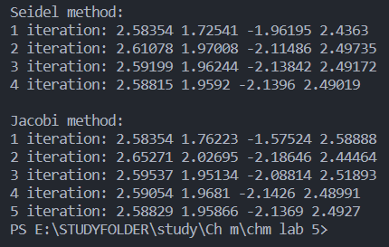

Рис.1. Результат виконання програми

**Висновки**

На даній лабораторній роботі я ознайомився на практиці з методами Якобі та Зейделя розв’язування систем лінійних алгебраїчних рівнянь. Склав програму для розв’язування системи лінійних рівнянь методом Зейделя та методом Якобі.